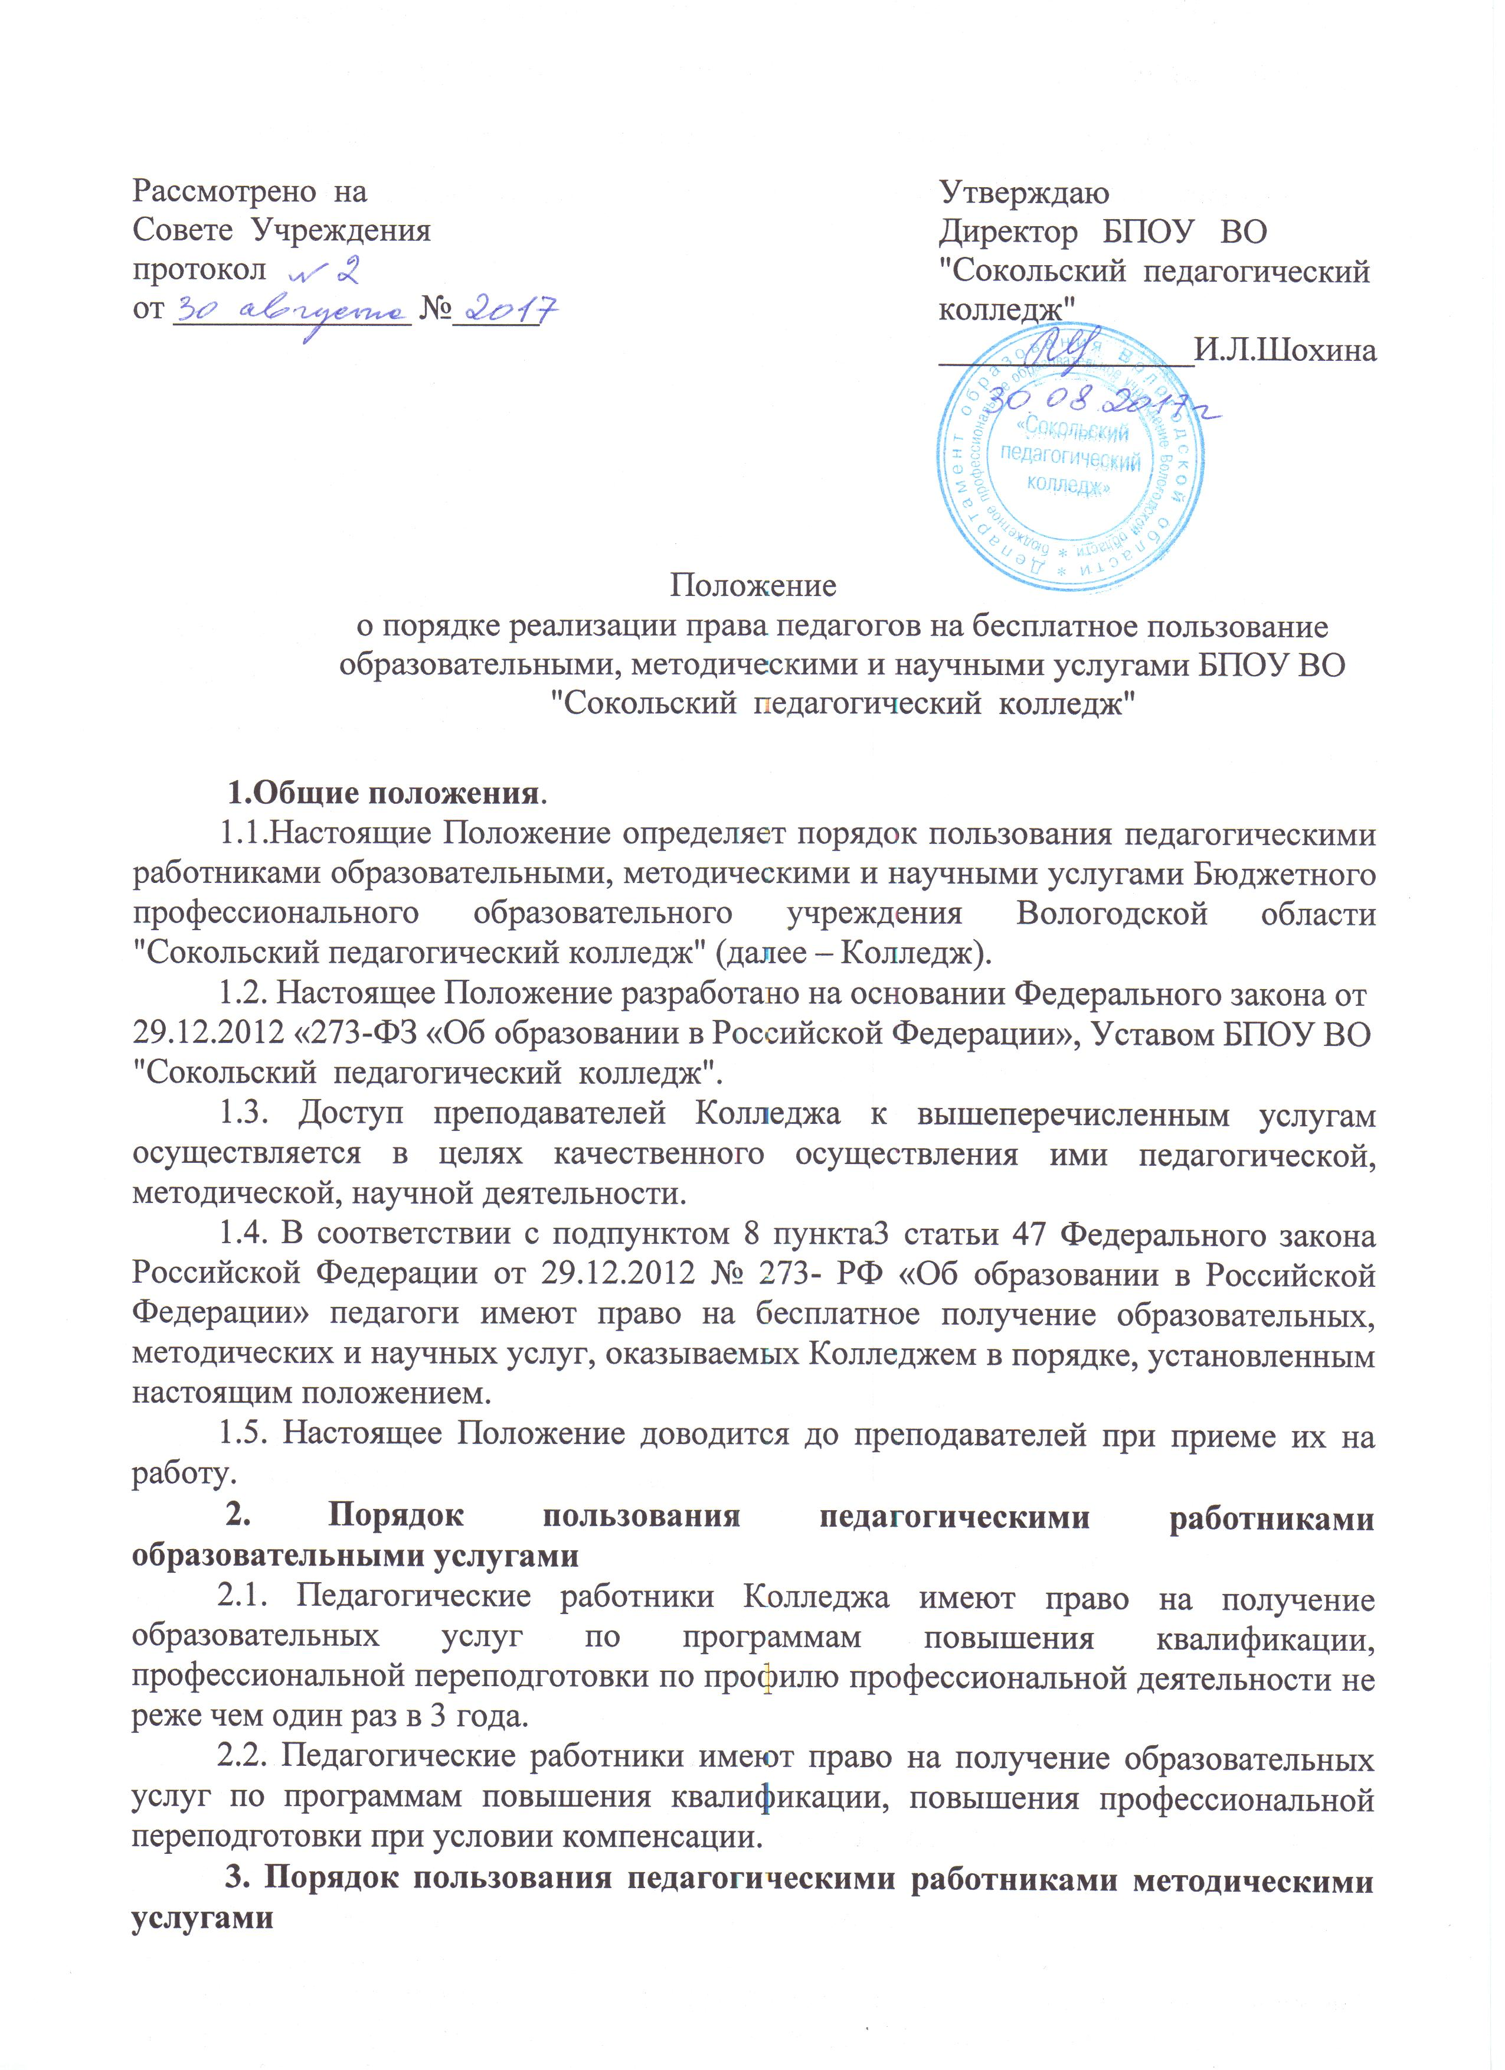услугами
3.1. Педагогические работники Колледжа имеют право на бесплатное пользование в своей деятельности методическими разработками, размещенными на сайте Учреждения, при условии соблюдения авторских прав их разработчиков, помощь в разработке учебно-методической и иной документации, необходимой для осуществления профессиональной деятельности, помощь в освоении и разработке инновационных программ и технологий; участие в конференциях, проблемных и тематических семинарах, методических объединениях, творческих лабораториях, групповых и индивидуальных консультациях, педагогических чтениях, мастер-классах, методических выставках, других формах методической работы.
4. Порядок пользования педагогическими работниками научными услугами.
4.1. Педагогические работники Колледжа имеют право на получение бесплатных научных услуг и консультаций по вопросам:
- подготовки документов для участия в различных конкурсах, оформления грантов Министерства образования и науки РФ и пр.
- технологии выполнения научных исследований;
- материально- технического обеспечения научных исследований, как лично, так и со студентами Колледжа.
- выполнения научных исследований и разработок на современном научно-техническом уровне;
- помощь в обобщении опыта работы и представлении его на разных уровнях.
4.2. Педагогические работники имеют право на бесплатную публикацию научных и иных материалов в сборниках материалов научных и иных конференций (семинаров) проводимых в колледже, при условии компенсации затрат связанных с публикацией со стороны работодателя.
4.3. Для получения данных услуг педагогический работник обращается с соответствующим мотивированным письменным обращением на имя своего руководителя.
4.4. В течение месяца педагогический работник должен получить ответ на свой запрос о возможности получения им запрашиваемой услуги или мотивированный отказ.

